Google Groups & PPLY:n jakelulistat

PPLY:n jakelulistat lakkaavat toimimasta alkuvuodesta 2025. Listoja on 18 kpl: ark, aureola, facebook, hallitus, havistmk, katsaus2021, linnustonseuranta, loukkaantuneet, maali, ohjelma, petoruutu, pullapiiri, rallit, retkikummit, sanginjoki, suojelu, webmasters ja yk.

Listat korvataan Google Groupseilla, joissa on jakelulistojen lisäksi muutakin mukavaa.

Sisällys

Ryhmän luominen 1

Ryhmän lisäasetukset 3

Jäsenten lisääminen 5

Jäsenten lisäyksen perillemeno 6

Roolit 6

# Ryhmän luominen

1. Kirjaudu sisään [Google Ryhmiin](https://groups.google.com/) (<https://groups.google.com/>)
2. Valitse vasemmasta yläkulmasta **Luo ryhmä**.
3. Lisää ryhmän tiedot ja valitse asetukset.
4. Anna ryhmälle nimi. Laita alkuun **PPLY.** Sähköposti generoituu suoraan nimestä. Sen voi vaihtaa halutessaan (myös myöhemmin)  
   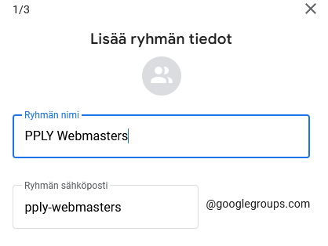
5. 2/3 yksityisyysasetukset oletusarvoilla eli klikkaa   
     
   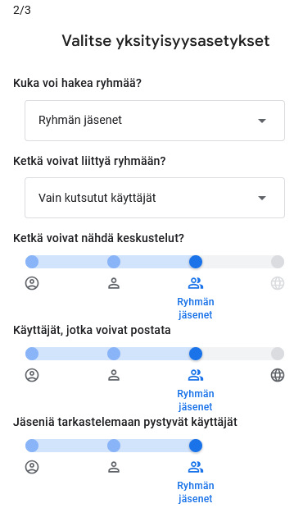
6. Jäsenten lisäys. Jäseniä voi lisätä tässä vaiheessa, mutta ehkä **helpompi myöhemmin** erillisenä toimenpiteenä. Lisäys kaivelee nimiä osoitekirjastasi, kun alat kirjoittaa nimen alkuosaa.  
   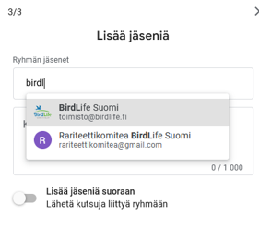
7. Valitse **Luo ryhmä**.  
   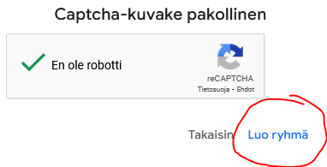  
   Odota muutama minuutti, jotta uusi ryhmä ehtii aktivoitua, ennen kuin lähetät sille viestin. Muussa tapauksessa saatat saada ilmoituksen, että viestiäsi ei voitu toimittaa.
8. Done  
   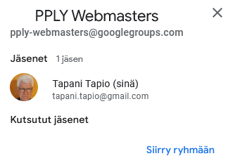

# Ryhmän lisäasetukset

Valitse .

1. Ota yhteiskäyttöpostilaatikko käyttöön  
     
   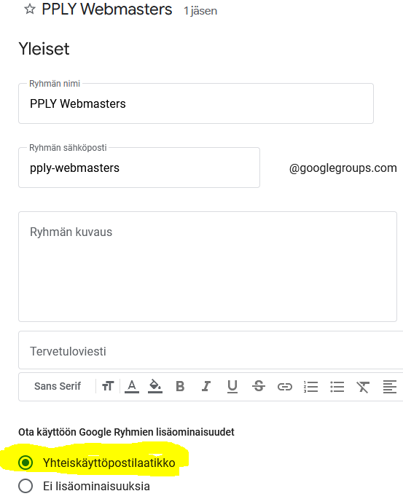
2. Aseta aiheen etuliite sähköposteille  
     
   Rullaa lähes puoli kilometriä alaspäin sähköpostiasetuksiin ja aseta hakasulkeisiin etuliite. Selvintä on käyttää ryhmän nimeä.  
     
   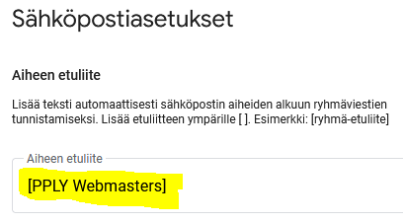
3. 

# Jäsenten lisääminen

|  |  |
| --- | --- |
| 1) | Valitse päämenusta vasemmalta |
| 2) | Sitten ylhäältä |
| 3) | Jäsenet kannattaa lisätä kolmivaiheisesti:   1. kaikki gmail-tilit ja ne muut (kuin gmail), jotka tiedät menevän läpi suoralla lisäyksellä.  Voit lisäillä jäseniä yksitellen   tai tuomalla copy-pastella pilkulla erotellun listan 2. kokeile lopuille tileille suora lisäys. Osa menee läpi, osa ei. 3. Jäljelle jääneille pitää lähettää kutsu   Halutessasi laittaa kutsuviestin |

# Jäsenten lisäyksen perillemeno

Kutsutut näkyvät odottavissa jäsenissä 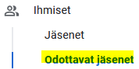kunnes ovat hyväksyneet kutsun ja siirtyvät Jäsenet-listaan 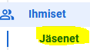, jossa suoraan lisätyt ovat heti alusta lähtien

**HOX! Ensimmäisten ryhmien luonnin yhteydessä osa kutsuista on päätynyt roskapostikansioon. Ryhmän luonnista ja kutsujen lähetyksestä voi infota vaikka vanhalla jakelulistalla ja varoittaa siinä yhteydessä tuosta mahdollisesta roskapostikansioon päätymisestä.**

Tarkista aika ajoin lista ja laita henkilökohtaisia muistutuksia, kunnes lista on tyhjä.

# Roolit

Rooleja on kolme: omistaja, ylläpitäjä ja jäsen. Ryhmälle on **syytä nimetä useampi omistaja/ylläpitäjä**, jotta ryhmän jatkuvuus on taattu.